Nomor : 55555/UN34.15/PP/2012 06 Januari 2012
Lamp. : -
Perihal : Ucapan Terima Kasih

Kepada:
Yth. direktur PT. paper tech
sanggrahan gatak no.23 desa mungkid, magelang
jawa tengah.

Dekan Fakultas Teknik Universitas Negeri Yogyakarta mengucapkan terima kasih atas bantuan, bimbingan dan fasilitas yang telah diberikan kepada mahasiswa kami:
No. | Nama | No. Mhs. | Pembimbing | Program Studi
1 | Slamet Tri Wibowo | 07518244006 | Herlambang Sigit Pramono, ST. | Pendidikan Teknik Mekatronika - S1

Yang telah mengikuti Praktek Industri di PT. paper tech mulai tanggal 6 februari 2012 sampai dengan 21 maret 2012 pada Industri/perusahaan yang Bapak/Ibu Pimpin.

Demikian surat ucapan terima kasih ini, semoga hubungan baik yang telah terbina selama ini tetap berjalan seperti yang kita harapkan.

a.n. Dekan,
Wakil Dekan I,
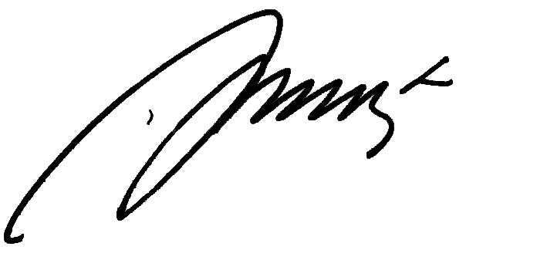

Dr. Sunaryo Soenarto
NIP. 19560630 198601 1 001

